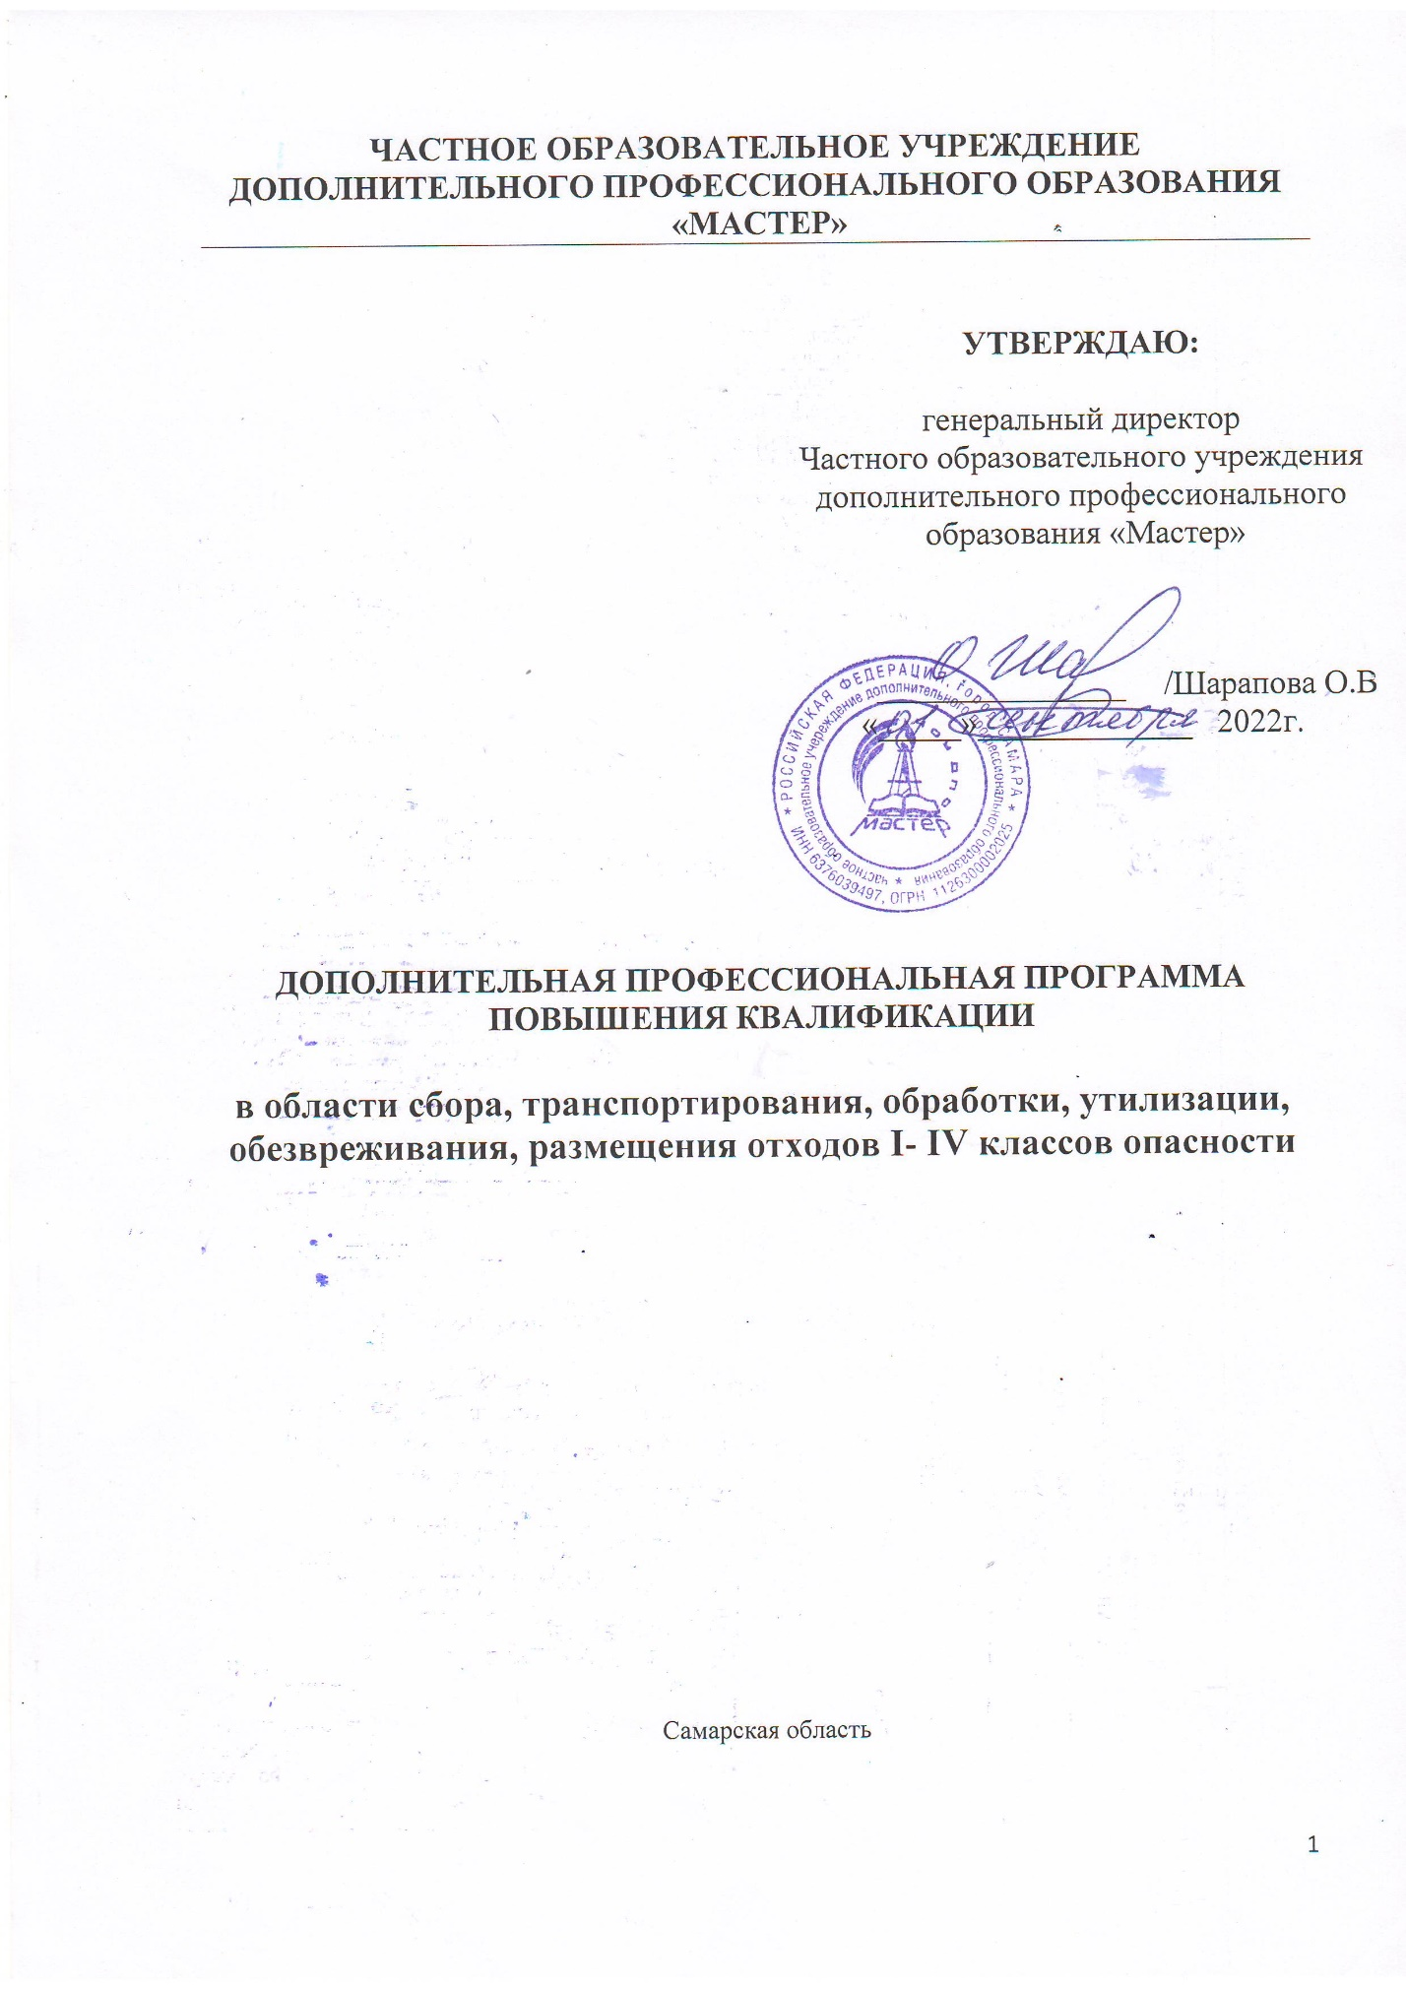

Учебный план
дополнительной профессиональной программы повышения квалификации
«В области сбора, транспортирования, обработки, утилизации, обезвреживания, размещения отходов I- IV классов опасности»

№ п/п | Наименование разделов и дисциплин | Всего часов | в том числе |  | Форма контроля
 |  |  | Лекции | Практические занятия
1. | Основы законодательства Российской Федерации в области обращения с отходами | 5 | 3 | 2
2. | Субъекты права Российской Федерации (регулирования и хозяйствования) в сфере обращения с отходами | 1 | 1 | - | зачет
3. | Классификация и паспортизация отходов | 4 | 2 | 2 | зачет
4. | Учет в области обращения с отходами | 4 | 2 | 2 | зачет
5. | Нормирование в области обращения с отходами | 4 | 1 | 3 | зачет
6. | Производственный экологический контроль и государственный экологический контроль (надзор) | 4 | 1 | 3 | зачет
7. | Разработка мероприятий в области охраны окружающей среды при обращении с отходами | 2 | 1 | 1 | зачет
8. | Экономические механизмы регулирования деятельности по обращению с отходами | 4 | 2 | 2 | зачет
9. | Лицензирование деятельности по сбору, транспортированию, обработке, утилизации, обезвреживанию, размещению отходов I-IV классов опасности | 3 | 2 | 1 | зачет
10. | Технологии сбора, обработки, утилизации, обезвреживания, размещения отходов | 3 | 1 | 2 | зачет
11. | Организация обращения с отходами на уровне субъекта Российской Федерации, муниципального образования | 3 | 1 | 2 | зачет
 | Итоговая аттестация | 1 | - | - | зачет
 | ВСЕГО | 38 | 17 | 20

